Муниципальное дошкольное образовательное учреждение
«Детский сад №99 комбинированного вида»

Конспект итогового занятия
развитие связной речи

«Все профессии важны, все профессии нужны!»

2022-2023 учебный год

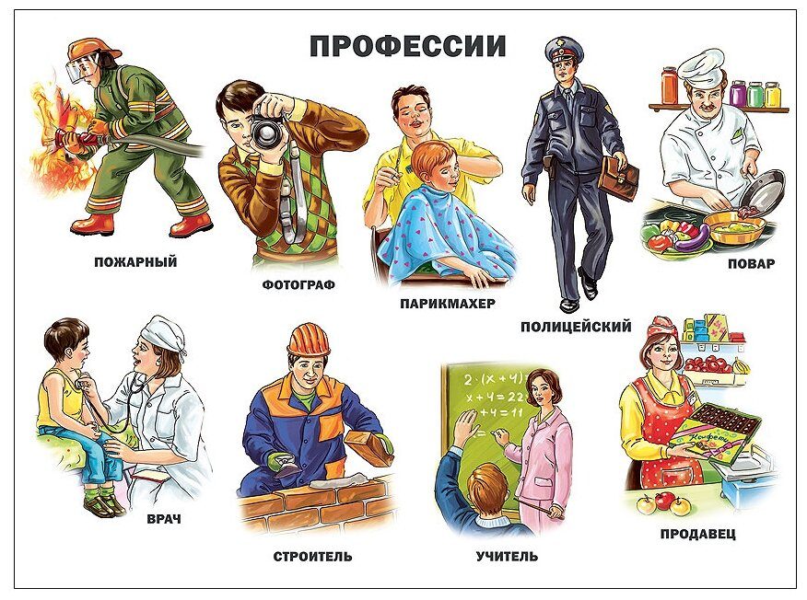

учитель – логопед:
Ерошкина Т.Ф.

Саранск, 2023 г.

Конспект итогового занятия по развитию связной речи
в подготовительной логопедической группе
на тему: «Все профессии важны, все профессии нужны!»

Автор разработки: учитель- логопед Ерошкина Татьяна Федоровна
Форма работы с детьми: подгрупповое занятие.
Тема: «Все профессии важны! Все профессии нужны!»
Возраст детей: 5-6 лет
Цель: развитие грамматического строя и связной речи детей.
Задачи:
Коррекционно – образовательные:
- актуализация знаний по темам: «Профессии», «Инструменты»: уточнение представлений детей о том, где работают люди разных профессий, как называется их рабочее место, закрепление знаний детей о материалах, инструментах, оборудовании, необходимых людям разных профессий;
- совершенствование навыка образования существительных единственного и множественного числа в родительном падеже;
- учить употреблять предложения со значением противопоставления;
- совершенствование умения делить слова на слоги;
- развитие связной речи, совершенствование навыка составления рассказа о профессиях по мнемодорожке.
Коррекционно-развивающие:
- развитие слоговой структуры слов;
- развитие связной речи;
- развитие внимания, мышления, памяти, воображения;
- развитие зрительного гнозиса и конструктивного праксиса;
- развитие органов артикуляционного аппарата;
- стимуляция биологически активных точек лица
- развитие речевого дыхания, силы и высоты голоса;
- развитие фонематического восприятия, узнавание и воспроизведение неречевых звуков.
- развитие общей и мелкой моторики, координации речи с движениями.
Воспитательные:
-воспитание дружелюбия, ответственности, взаимопомощи, инициативности и самостоятельности, навыков сотрудничества.
Оборудование: презентации, видеоролик, аудиозаписи, индивидуальные зеркала, предметные и сюжетные картинки, карты профессий по количеству детей с составляющими частями- картинками, конверты с пазлами- профессии, кукла Веселый язычек, чемоданчик веселого язычка, вертушки на палочках, радужные самолётики, разноцветные шары со смайлами, модули массажного коврика- тропа здоровья
Предварительная работа: разучивание пальчиковой гимнастики, речевого дыхания, зрительной гимнастики, физкультминутки.
ХОД ЗАНЯТИЯ:
- Организационный момент
- Мотивирующее начало
Логопед:
- Здравствуйте, ребята! Я очень рада видеть вас! Сегодня нас ждут волшебные сказки, увлекательные игры и ещё много чего интересного. К нам придут сказочные гости. Я хочу, чтобы у вас всё получилось, и целый день было хорошее настроение!
К нам на занятие пришел Веселый язычок (демонстрация куклы). Посмотрите на него, он не только веселый, но и очень умелый. Чтобы с ним подружиться нужно постараться выполнить правильно артикуляционную гимнастику
- Артикуляционная гимнастика (на экране презентация артикуляционной гимнастики)
Логопед:
Раз – окошечко открыли.
Два – мы дудочку купили.
Три – в улыбке наши губки.
На четыре чистим зубки.
Пять – мы моем потолок.
Шесть – лошадка «скок да скок».
Семь – варенье очень любим.
Восемь – горку делать будем.
Девять – дружно мы болтаем.
Десять – ротик закрываем.

(Звучит аудио запись «Шум ветра», прилетает радужный самолетик)
Логопед:
- Ребята, что это за шум? (дуновение ветра). Посмотрите, ветер к нам принес радужный самолетик. Кажется, я поняла, с нами хочет поиграть мой давний знакомый Озорной ветерок! Он такой проказник, с ним скучно точно не будет! Давайте посмотрит, на самолетике для нас послание, Озорной ветерок приглашает нас на волшебную полянку

(На экране слайд с волшебной поляной)
- Массаж биологически активных точек лица
Логопед:
- Приготовили ручки, по дороге к полянке сделаем массаж:
Возле двух лесных дорог – поглаживаем лоб от середины к вискам.
Прямо на опушке – массируем указательными пальцами крылья носа.
Есть волшебная полянка – растираем ладонями уши вверх – вниз.
Где живут вертушки – гладим уголки губ по направлению к ушам.

- Работа над речевым дыханием «Вертушки»
(Логопед раздает каждому ребенку по вертушке на палочке)
Логопед: - Ребята, эта ветровечки, живущие на этой волшебной полянке поможем озорному ветерочку их раскрутить. Для этого нужно сесть ровно, спинки выпрямить. Через нос вдохнуть больное количество воздуха, затем, вытянув губы трубочкой, продолжительно плавно подуть на ветровички, так чтобы они закрутились.
(Дети делают вдох и выдох по 3 раза. Вдох через нос, выдох через рот, плечи не поднимаются. Выдох должен быть длительным, плавным. Щеки не должны надуваться)
Логопед: - Молодцы, мы с вами помогли озорному ветерку раскрутить ветровички-вертушки!
- Основная часть
1 задание «Отгадай загадку. Собери пазл» - определение темы занятия
Логопед: - Посмотрите, а наш веселый язычек пришел сегодня на занятие со своим волшебным чемоданчиком. Давайте откроем его и посмотрим, что он нам принес.
(Логопед открывает чемоданчик, достает конверты)
Логопед: - Я вижу здесь конверты с загадками. Веселый язычек предлагает нам их отгадать
(Логопед отдает конверт тому ребенку, который отгадал загадку.)
Кто пропишет витамины?
Кто излечит от ангины?
На прививках ты не плачь —
Как лечиться, знает... (врач)

Громко прозвенел звонок,
В классе начался урок.
Знает школьник и родитель —
Проведет урок... (учитель)

На витрине все продукты:
Овощи, орехи, фрукты.
Помидор и огурец
Предлагает... (продавец)

Приготовит мигом суп
Малышам из разных групп,
Ловко вылепит котлеты
И нарежет винегреты…(повар)

На посту он в снег и в зной,
Охраняет наш покой.
Человек, присяге верный,
Называется... (военный)

Темной ночью, ясным днем
Он сражается с огнем.
В каске, будто воин славный,
На пожар спешит...(пожарный)

Кирпичи кладет он в ряд,
Строит садик для ребят
Не шахтер и не водитель,
Дом нам выстроит...(строитель)

Кто, скажите мне, такой
Охраняет наш покой?
За порядком он следит,
Хулиганить не велит…(полицейский)

Логопед: - У каждого из вас на столе конверт, откройте его. В нем пазл, достаньте его и соберите. Что у вас получилось? (ответы детей- картинка с изображением профессии). Скажите, как одним словом можно назвать все ваши картинки?(Профессии)
-Веселый язычек принес нам чемоданчик с играми по теме профессии, выполняя его задания, мы сможем рассказать о любой профессии! Ну что поиграем с веселым язычком?
2 задание «Один- много» - образование существительных единственного и множественного числа в родительном падеже.
Логопед: - В чемоданчике веселого язычка карты профессий, которые составил наш умелец. Для того чтобы собрать эти карты правильно, нужно выполнить задания. По ходу выполнения заданий мы очень много узнаем и сможем рассказать о каждой профессии! Начнем?
(Каждому ребенку логопед раздает карту профессий)
Логопед:- Ой что это! (звучит аудио запись «Шум ветра») Снова подул озорной ветерок и перепутал на подносах все картинки. Ай-ай-ай! Но не беда, мы с вами легко справимся и с этой проказой!
Логопед: - На каждый стол, с расчетом на 2-х детей я ставлю поднос с картинками. Вам нужно разобрать каждому свои картинки и прикрепить их на левое поле карты.
(К каждой карте профессий по 5 картинок с разным изображением одной профессии. Каждый ребенок из пары распознает свои картинки и прикрепляет их на левую часть своей карты.)
Логопед: - А теперь я попрошу каждого из вас назвать профессию в единственном и множественном числе:
Врач- врачи, много врачей.
Учитель- учителя, много учителей.
Продавец- продавцы, много продавцов.
Повар- повара, много поваров
Военный- военные, много военных
Пожарный- пожарные, много пожарных
Строитель- строители, много строителей
Полицейский- полицейские, много полицейских

Гимнастика для глаз «Самолетики»
Логопед: - Ребята вы молодцы! Легко справились с заданием умелого язычка и исправили проказы озорного ветерка. Он вам в подарок прислал веселый полет- танец своих самолетиков. Посмотрим?
(Просмотр видео ролика гимнастики)

3 задание «Кто где работает» - уточнение представлений детей о том, где работают люди разных профессий, как называется их рабочее место
Логопед: - Давайте заглянем в чемоданчик веселого язычка. Здесь картинки с изображением профессий людей и места их работы. Нам нужно правильно соотнести их.
(Логопед крепит к доске в два столбика картинки с изображением профессий и учреждений. Дети выходят к доске по одному и подбирают нужную картинку к своей профессии. За верное решение, логопед каждому дает карточку- место работы, которую ребенок крепит к своей карте профессий на правую часть поля).
Врач + больница
Учитель + школа
Продавец + магазин
Повар + столовая
Военный + армия/воинская часть
Пожарный+ пожарная часть
Строитель + стройка
Полицейский + полицейский участок

4 задание «Исправь ошибки в предложениях»- употребление предложений со значением противопоставления.
(Звучит аудио запись «Шум ветра». Летит самолетик)
Логопед: - И снова к нам прилетел самолётик от озорного ветерка. Давайте посмотрим что он нам предлагает на этот раз.
(Логопед разворачивает самолет и читает предложения детям. В них нужно исправить ошибки. Ребенок исправляет и говорит правильный ответ.)
Логопед: - Что не так?
Врач готовит вкусный обед, а повар лечит людей
Учитель продает игрушки в магазине, а продавец учит детей в школе
Военный тушит пожары, а пожарный защищает нашу Родину
Полицейский строит здания, а строитель охраняет порядок.

Логопед: - Молодцы ребята и с этим запутанным заданием вы тоже справились!

5 задание «Кому без них не обойтись»- закрепление знаний детей о материалах, инструментах, оборудовании, необходимых людям разных профессий.

Логопед: - Давайте заглянем в чемоданчик веселого язычка, а в нем последнее задание! Посмотрите на картинки, назовите предметы и скажите, человеку какой профессии без них не обойтись. Если мы с вами все правильно определим, то услышим звуки некоторых инструментов.
(На экране презентация – инструменты и оборудование, необходимое людям разных профессий. На каждом слайде изображено 4 предмета. Дети называют предметы и определяют профессию человека, которому они необходимы в работе. Логопед отдает за правильные ответы маленькие карточки – картинки из чемоданчика, тому ребенку который собирает карту данной профессии. Эти карточки прикрепляются на правое поле карт профессий.)

Игра «Узнай звук»- узнавание и воспроизведение неречевых звуков. Развитие фонематического восприятия, силы и высоты голоса.
Логопед: - Задание вы выполнили правильно, молодцы!
Озорной ветерок доносит нам звуки инструментов. Давайте послушаем их, определим и попробуем повторить хором.
(Аудио запись- звуки инструментов)
- звук молотка «Тук-тук»- дети произносят хором громко
- звук пилы «Вжик- вжик»- дети произносят хором тихо
- звук звонка «Дзынь-дзынь»- дети произносят хором громко

Логопед: - Чемоданчик веселого язычка опустел, мы выполнили все его задания, не смотря на проказы озорного ветерка! Ребята посмотрите на свои карты профессий. Вы их полностью собрали!

Пальчиковая гимнастика «Профессии»
Логопед: - Сегодня вместе с веселым язычком и озорным ветерком мы поговорили только о некоторых профессиях. А их очень и очень много. Приготовьте руки и повторяйте движения за мной.
Много есть профессий знатных, (соединять пальцы правой руки с большим.)
И полезных, и приятных. (соединять пальцы левой руки с большим.)
Повар, врач, маляр, учитель,
Продавец, шахтёр, строитель (последовательно соединять пальцы обеих рук с большим.)
Сразу всех не называю, (сжимать и разжимать кулачки.)
Вам продолжить предлагаю (вытянуть руки вперёд ладонями вверх)

Физкультминутка «Прохлопай названия профессий»- массажный коврик здоровья, развивающий тактильные ощущения и рецепторное восприятие + слоговая структура слов
(Дети предварительно разуваются. Проходят по коврику в носочках)
Логопед: - Ребята, предлагаю вам выйти на волшебную тропинку и продолжить называть профессии, о которых мы сегодня не успели поговорить. Строимся в одну линию друг за другом, синхронно шагаем и прохлопываем названия профессий которые вы увидите на экране.
(На экране слайды с профессиями. Логопед называет профессии, дети повторяют, одновременно шагают по массажной дорожке и прохлопывают слова).
Например: са-пож-ник, шве-я, па-рик-ма-хер, во-ди-тель, вос-пи-та-тель, фо-то-граф, ху-дож-ник, му-зы-кант и т. д.
(Дети обуваются и садятся на свои места)
Логопед: - На свете очень много профессий! А старая поговорка гласит «Все профессии важны, все профессии нужны!» Ребята как вы понимаете эту поговорку? (Ответы детей)

6 задание «Расскажи о профессии»- развитие связной речи, составление рассказа о профессии по мнемодорожке с опорой на карту профессий
Логопед: - Мы сегодня проделали большую работу. Результат этой работы- приобретенные вами знания. Поднимите ваши карты профессий и покажите их друг другу. Посмотрите какой калейдоскоп у нас получился! Веселый язычек в восторге от ваших работ!
Я думаю, сейчас вы без труда можете самостоятельно составить рассказ о любой профессии с опорой на ваши карты. Посмотрите на экран. В ходе выполнения заданий у нас сложилась мнемодорожка- это план рассказа. Он состоит из следующих пунктов:
Кто это
Что делает
Место работы
Что нужно для работы.
(По желанию дети рассказывают о профессиях, которые они собирали. 1-2 ответа. Например: военный и учитель)

III. Итог занятия. Рефлексия.
Логопед:- «Все профессии важны! Все профессии нужны!» — говорится в старой поговорке. И это правда. Самое главное — среди множества профессий найти свою, совершенствоваться в ней и приносить пользу людям. Я верю, вы вырастите, выберите себе дело по душе и станете настоящими профессионалами. Сможете вдохновить своей работой и стать для кого то Наставником!!!
(Звучит аудиозапись «Шум ветра»)
Логопед: - Ребята, посмотрите, озорной ветерок тоже вас очень полюбил и остался доволен вашей работой на занятии. Он прислал вам в подарок радужные воздушные шары со смайликами.
(Детям раздаются разноцветные воздушные шары на палочке с изображением веселых смайликов)
Логопед: - Если вам понравилось сегодняшнее занятие, я прошу вас поднять радужные шарики. Ну а если нет- то опустите их.
- Наше занятие подходит к концу.
-Что вам больше всего понравилось? Что вызвало затруднение?
- Спасибо вам, ребята за вашу активность на занятие, за ваше трудолюбие и доброжелательность. До новых встреч!

